|  |  |
| --- | --- |
|  | ***Эффективное и надежное***  ***оборудование***  ***для работы с отходами*** |

# ПЛАСТИКОВЫЙ ЕВРОКОНТЕЙНЕР (2 колеса)

# 120-240-360 ЛИТРОВ

# Мусорный контейнер 360 литровМусорный контейнер 240 литров

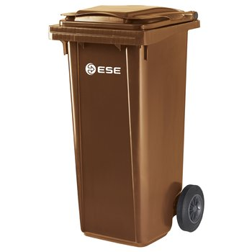

Диаметр колеса, мм. - 200

Цвет – зеленый, синий, серый

Изготовитель – Германия (ESE)

# ПЛАСТИКОВЫЙ ЕВРОКОНТЕЙНЕР (4 колеса)

# 660-770-1100 ЛИТРОВ

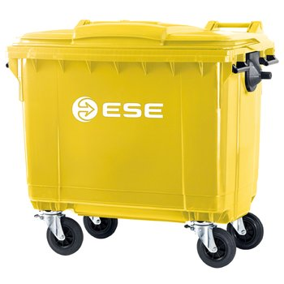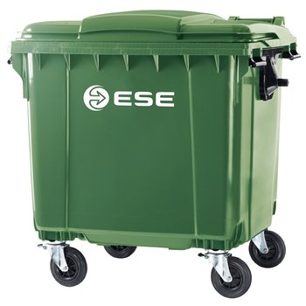

Диаметр колеса, мм. – 200 (2 колеса с тормозом)

Цвет – зеленый, синий, серый

# Изготовитель – Германия (ESE)

# Удобство эксплуатации евроконтейнера

# - установлены колеса с мягкой резиновой полосой обеспечивают бесшумное передвижение контейнера

# - оборудован плотно закрывающейся крышкой, которую удобно открывать со всех сторон

# - выгрузка мусоровозом с задней загрузкой

# Прочность и долговечность

# - изготовлены из полиэтилена высокого давления,

# - усиленная окантовка для погрузки и выгрузки

# - устойчивы к UV излучениям,

# - ударопрочные,

- устойчивы к химическим и температурным воздействиям